1. **Apa yang dimaksud dengan Array!**

* Array adalah sekumpulan variabel yang memiliki tipe data yang sama dan dinyatakan dengan nama yang sama.

1. Sebutkan dan jelaskan jenis-jenis array!

* Array ada 3 jenis yaitu : Array satu dimensi, array dua dimensi, dan array multidimensi

1. **Array satu dimensi** : kumpulan elemen-elemen identik yang tersusun dalam satu baris. Elemen-elemen tersebut memiliki tipe data yang sama, tetapi isi dari elemen tersebut boleh berbeda.
2. **Array dua dimensi** : array yang memiliki beberapa baris dan beberapa kolom elemen yang bertipe sama.
3. **Array Multidimensi :** array multidimensi memiliki memori yang lebih besar disbanding kedua array diatas.
4. **Jelaskan kelebihan menggunakan Array pada Bahasa pemograman c/c++ !**
5. Jika berada di suatu lokasi index sangatlah mudah untuk mencari ke index yang sama.
6. Jika index array adalah nilai - nilai tersendiri dan semuanya harus terjaga, maka penggunaan penyimpanannya sangatlah tepat.
7. Tidak mudah crash.
8. Cepatnya mengeksekusi data.
9. Tidak banyak memekan memory.
10. Buatlah contoh algoritma dan program sederhana menggunakan Array dengan flowchart!

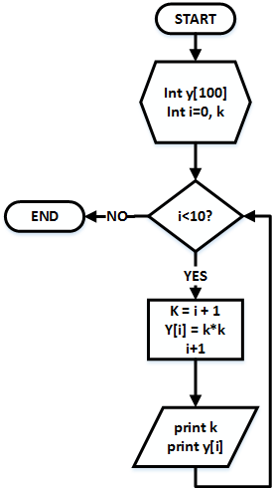program menghitung hasil dari pangkat pangkat